Приложение 5.2.2.1. Варианты заданий
«Построение модели расписания»

Вариант 1
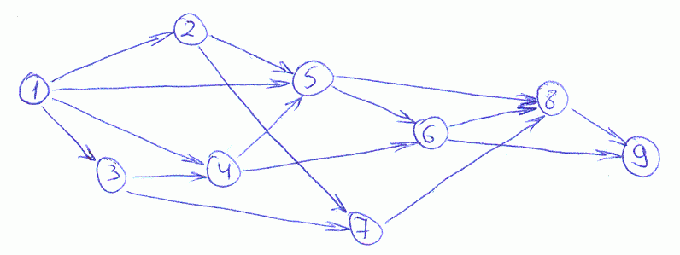

Вариант 2
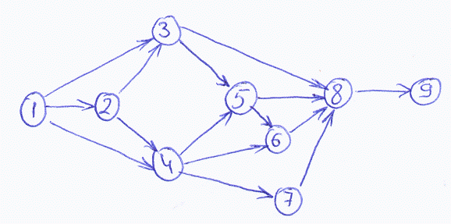

Вариант 3
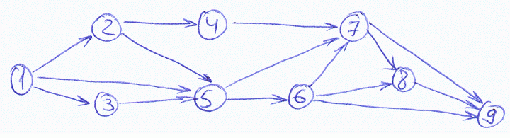

Вариант 4
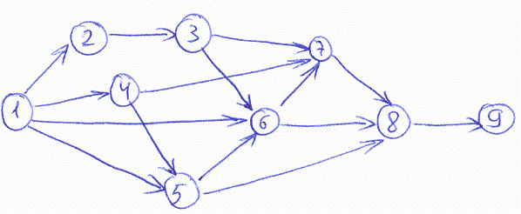

Вариант 5
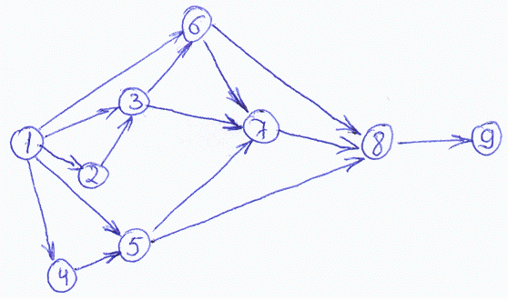

Вариант 8
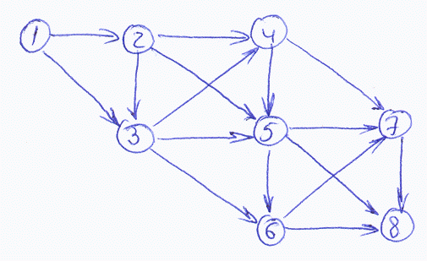

Вариант 9
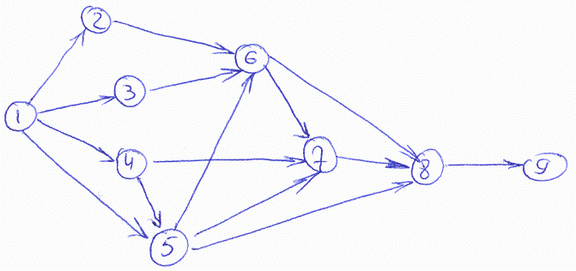

Вариант 11
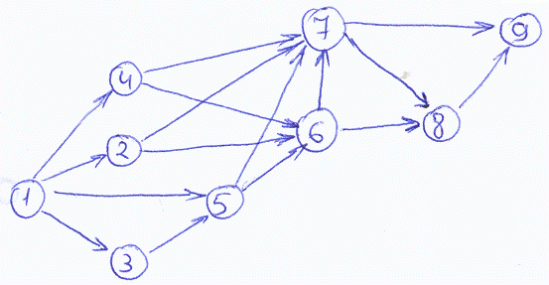

Вариант 6
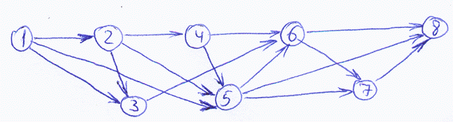
Жирные числа в таблице — длительности перехода от начальной вершины до конечной вершины

Начальная вершина | Конечная вершина
Начальная вершина | Конечная вершина | 1 | 2 | 3 | 4 | 5 | 6 | 8 | 9 | 11
1 | 2 | 3 | 6 | 7 | 4 | 6 | 7 | 6 | 5 | 4
1 | 3 | 5 | 7 | 7 |  | 4 | 6 | 7 | 4 | 4
1 | 4 | 3 | 4 |  | 3 | 5 |  |  | 4 | 4
1 | 5 | 6 |  | 4 | 4 | 5 | 3 |  | 7 | 5
1 | 6 |  |  |  | 3 | 4
2 | 3 |  | 6 |  | 5 | 5 | 7 | 4
2 | 4 |  | 4 | 7 |  |  | 4 | 3
2 | 5 | 4 |  | 4 |  |  | 3 | 7
2 | 6 |  |  |  |  |  |  |  | 6 | 7
2 | 7 | 5 |  |  |  |  |  |  |  | 3
3 | 4 | 6 |  |  |  |  |  | 6
3 | 5 |  | 5 | 5 |  |  |  | 3 |  | 6
3 | 6 |  |  |  | 3 | 3 | 4 | 6 | 7
3 | 7 | 6 |  |  | 5 | 3
3 | 8 |  | 5
4 | 5 | 6 | 6 |  | 7 | 5 | 5 | 5 | 6
4 | 6 | 3 | 4 |  |  |  | 4 |  |  | 7
4 | 7 |  | 6 | 5 | 6 |  |  | 3 | 5 | 4
4 | 8
5 | 6 | 3 | 4 | 7 | 3 |  | 7 | 5 | 5 | 3
5 | 7 |  |  | 4 |  | 3 | 5 | 5 | 5 | 4
5 | 8 | 3 | 3 |  | 5 | 7 | 7 | 7 | 4
6 | 7 |  |  | 5 | 7 | 7 | 5 | 3 | 5 | 7
6 | 8 | 7 | 5 | 6 | 7 | 3 | 7 | 7 | 5 | 3
6 | 9 | 3 |  | 7
7 | 8 | 7 | 7 | 7 | 5 | 7 | 6 | 6 | 3 | 7
7 | 9 |  |  | 3 |  |  |  |  |  | 4
8 | 9 | 6 | 4 | 3 | 6 | 7 |  |  | 7 | 4

Вариант 12
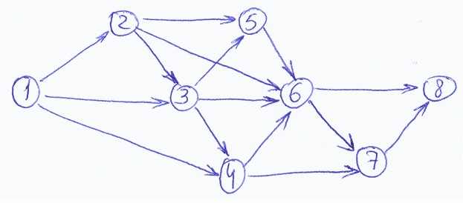

Вариант 13
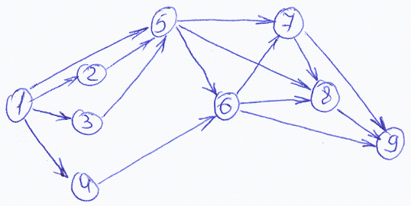

Вариант 14
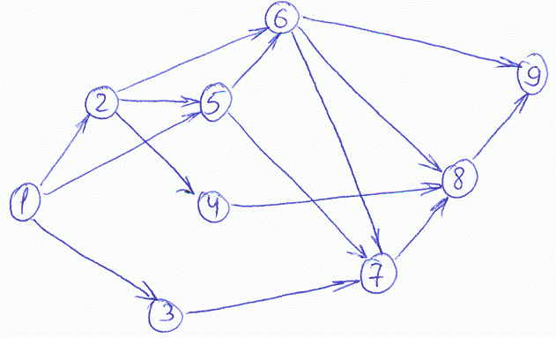

Вариант 15
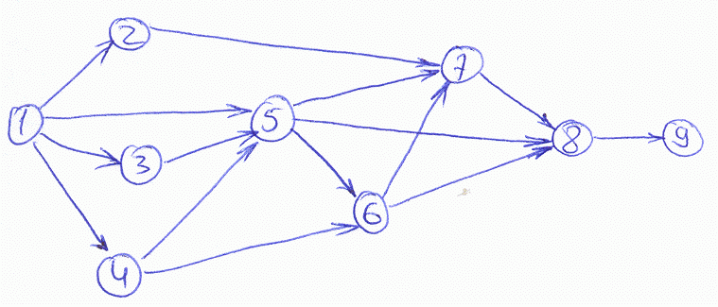

Вариант 16

Вариант 17

Вариант 18

Вариант 19

Вариант 20

Вариант 21

Вариант 22

Вариант 23

Вариант 24

Жирные числа в таблице — длительности перехода от начальной вершины до конечной вершины

Начальная вершина | Конечная вершина | Вариант
Начальная вершина | Конечная вершина | 16 | 17 | 18 | 19 | 20 | 21 | 22 | 23 | 24 | 12 | 13 | 14 | 15
1 | 2 | 5 | 8 | 9 | 6 | 8 | 9 | 8 | 7 | 6 | 7 | 9 | 5 | 8
1 | 3 | 7 | 9 | 9 |  | 6 | 8 | 9 | 6 | 6 | 9 | 9 | 9 | 5
1 | 4 | 5 | 6 |  | 5 | 7 |  |  | 6 | 6 | 6 | 9 |  | 6
1 | 5 | 8 |  | 6 | 6 | 7 | 5 |  | 9 | 7 |  | 5 | 6 | 5
1 | 6 |  |  |  | 5 | 6
2 | 3 |  | 8 |  | 7 | 7 | 9 | 6 |  |  | 5
2 | 4 |  | 6 | 9 |  |  | 6 | 5 |  |  |  |  | 5
2 | 5 | 6 |  | 6 |  |  | 5 | 9 |  |  | 8 | 6 | 8
2 | 6 |  |  |  |  |  |  |  | 8 | 9 | 7 |  | 7
2 | 7 | 7 |  |  |  |  |  |  |  | 4 |  |  |  | 7
3 | 4 | 8 |  |  |  |  |  | 8 |  |  | 9
3 | 5 |  | 7 | 7 |  |  |  | 5 |  | 8 | 9 | 7 |  | 8
3 | 6 |  |  |  | 5 | 5 | 6 | 8 | 8 |  | 6
3 | 7 | 8 |  |  | 7 | 4 |  |  |  |  |  |  | 8
3 | 8 |  | 7
4 | 5 | 8 | 8 |  | 9 | 7 | 7 | 6 | 8 |  |  |  |  | 5
4 | 6 | 5 | 6 |  |  |  | 5 |  |  | 9 | 8 | 5 |  | 8
4 | 7 |  | 8 | 7 | 7 |  |  | 5 | 7 | 6 | 7
4 | 8 |  |  |  |  |  |  |  |  |  |  |  | 5
5 | 6 | 4 | 5 | 8 | 5 |  | 9 | 7 | 7 | 5 | 8 | 8 | 9 | 9
5 | 7 |  |  | 6 |  | 5 | 7 | 7 | 7 | 6 |  | 8 | 7 | 5
5 | 8 | 5 | 5 |  | 7 | 9 | 9 | 9 | 6 |  |  | 9 |  | 6
6 | 7 |  |  | 7 | 9 | 9 | 7 | 5 | 7 | 9 | 7 | 5 | 6 | 6
6 | 8 | 9 | 7 | 8 | 9 | 5 | 9 | 9 | 7 | 5 | 9 | 8 | 6 | 7
6 | 9 | 5 |  | 9 |  |  |  |  |  |  |  | 9 | 7
7 | 8 | 9 | 9 | 9 | 7 | 9 | 8 | 8 | 5 | 9 | 5 | 9 | 9 | 8
7 | 9 |  |  | 5 |  |  |  |  |  | 6 |  | 7
8 | 9 | 8 | 6 | 5 | 8 | 9 |  |  | 9 | 6 |  | 9 | 9 | 9

Кодировка задания

Первое число — номер варианта.
Далее через запятую приводятся параметры задания: число исполнителей и номер решающего правила.
Например, 12 3,1 — вариант 12, 3 исполнителя, решающее правило №1

Параметры задания
1. Число исполнителей. Определяет число одновременно исполняемых заданий при имитационном моделировании расписания.
2. Решающее правило. Определяет выбор работ, назначаемых на свободных исполнителей из числа возможных работ. Каждому заданию соответствует одно из следующих правил:
1. Короткие работы — вперед
2. Длинные работы — вперед
3. Работы с минимальным резервом — вперед
4. Работы на младших (наиболее близких к началу) уровнях — вперед + Короткие работы — вперед (для работ на одинаковых уровнях)

Разделы задания

1. Определение наиболее ранних моментов начала работ с использованием метода математического программирования.
Составить задачу линейного программирования для определения наиболее ранних моментов начала работ. «Погрузить» ее в МАТЛАБ, получить решение. Определить по нему время выполнения комплекса работ.

2. Считать, что вместо длительностей работ Вам заданы трудоемкости работ. Длительность равна трудоемкость/интенсивность выполнения работы. Определить наиболее ранние моменты начала работ и назначенные работам интенсивности их выполнения при условии, что суммарная интенсивность не превышает 75% общего числа выполняемых работ.
Для этого составить задачу математического программирования и решить ее в МАТЛАБЕ, подобрав для этого подходящую функцию из оптимизационного тулбокса.

3. Самостоятельно распределить работы между заданным числом исполнителей и сформулировать задачу математического программирования с бинарными индикаторными переменными 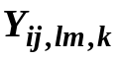. Определить число ограничений в этой задаче и дать формулировку части ограничений с бинарными переменными.

3.1. Изменить формулировку задачи так, чтобы число бинарных переменных не превышало 10. Решить полученную задачу с использованием функции intlinprog Matlab или другого математического пакета. Определить мощность множества бинарных переменных задачи и дать содержательную интерпретацию полученному решению.

4. Найти характеристики и  расписания выполнения комплекса работ с использованием метода динамического программирования. Привести соответствующие уравнения Беллмана. Определить критические пути на графе.

5. Найти те же характеристики и расписания выполнения комплекса работ с использованием математического программирования.

6. Определить помимо полных резервов времени 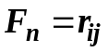 работ  резервы времени, относящиеся к событиям сетевого графа, а именно:
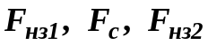.
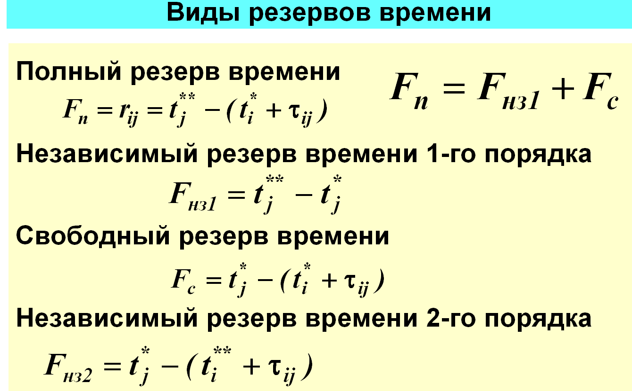

7. Рассмотреть вероятностную постановку задачи анализа расписания.
Считать СКО времен выполнения работ равными 5% от их длительностей. Предполагая неизменным критический путь (оценить справедливость этого предположения) найти вероятность того, что время выполнения комплекса работ не превысит найденного для детерминированной задачи в п.1 на 10%.

8. Представить пошаговую процедуру имитационного моделирования расписания по схеме событий с учетом числа исполнителей и решающего правила ранжирования работ из числа возможных. По результатам моделирования построить диаграмму Ганта.

9. Дополнительное задание.

Считать, что вместо длительностей работ Вам заданы трудоемкости работ. Длительность равна трудоемкость/интенсивность выполнения работы.
Самостоятельно распределить работы между заданным числом исполнителей и сформулировать задачу математического программирования с бинарными индикаторными переменными . Определить число ограничений в этой задаче и дать формулировку части ограничений с бинарными переменными.
Изменить формулировку задачи так, чтобы число бинарных переменных не превышало 10.
Определить наиболее ранние моменты начала работ и назначенные работам интенсивности их выполнения при условии, что суммарная интенсивность не превышает 75% общего числа выполняемых работ.
Решить полученную задачу с использованием функции ga Global Optimization Toolbox Matlab.
Для начала рекомендуется решить с помощью функции ga Global Optimization Toolbox Matlab задачу из п. 2

2. Считать, что вместо длительностей работ Вам заданы трудоемкости работ. Длительность равна трудоемкость/интенсивность выполнения работы. Определить наиболее ранние моменты начала работ и назначенные работам интенсивности их выполнения при условии, что суммарная интенсивность не превышает 75% общего числа выполняемых работ.

